二次根式的乘除法教学设计
教学单元:八年级上册二次根式的乘除法

学习者分析：
1、本班学生是平板电脑班的学生，他们经过了一年的锻炼，已经熟悉了交互式电子白板的各项操作；
2、本班学生个性活泼开朗，容易接受新鲜事物，有浓厚学习的兴趣与探究的欲望。

学习环境描述：我校是一个信息技术学校，这个班级每个学生都配有平板学习用具,平板具有IRS反馈系统 ,Hilearning学习系统,IES云端补救系统，课室装有交互性白板，装有Hiteacher 教学系统。

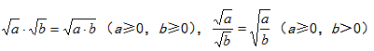
学习目标：
- 公式

从右往左的运用．使学生掌握二次根式乘除法运算的法则，会用它进行简单的二次根式的乘除法运算。
2、会根据法则进行二次根式的运算，进一步提高学生的运算能力。
3、培养学生的探究精神合作交流的习惯。

重点：二次根式乘除运算法则以及用它进行简单的二次根式的乘除运算

难点：探索二次根式的乘除运算法则

辅助教学：多媒体

学习流程：
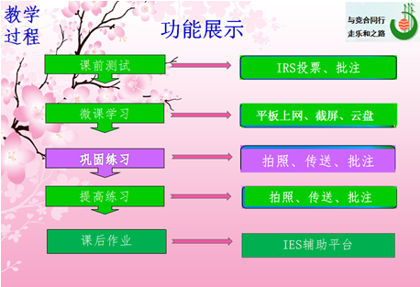

教学环节：
（一）课前测试：
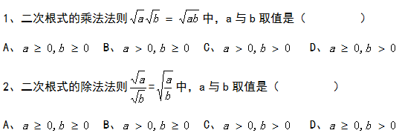
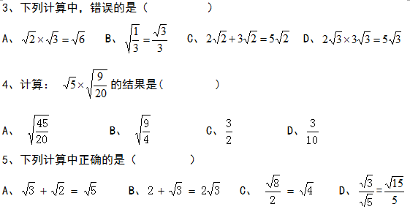
设计意图与分析：五小题选择题，了解学生对上节课内容巩固情况，通过知识的检测，学生通过打开Hiteach电化教学软件，学生通过IRS对答案投票，根据数据分析学生掌握情况，及时了解每位学生的学习情况，使教学更有针对性和实效性，提升教学效益，在关注总体情况的同时兼顾个体的差异，再由老师根据检测结果作相应的教学处理，老师作出不同层次的分析、点拨和讲解。
有目的性的进行知识的补救。
（二）个性化学习：
1、有疑问的同学，利用平板进行微课学习：
知识点1：学习二次根式的乘法
知识点2：学习二次根式的除法
- 没疑问的同学上菁优网：初中数学-试卷-北师大版-八年级上-分类汇编-常考题-第10页-92第2章《实数》常考题集（16）：2.6 实数
截取两道题目上传到第一区
设计意图与分析：学生通过云盘下载微课视频，视频内容为二次根式的乘除法知识点的点破及例题的分析内容，讲解透彻，起到一对一的对学生进行“启惑”与“解惑”的作用。同时成绩好的可以直接上到相应的网站做题，通过截屏工具把一些好的题目剪下来上传到相应的区域与同学们分享，作为同学们复习资料之一。

（三）巩固练习：
要求：做好后平板拍照,上课时传到指定区域（第1,2题第二区，第3题第三区）
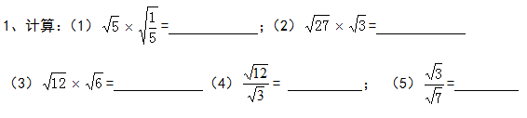
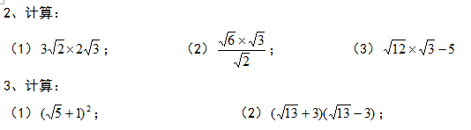
设计意图与分析：设计局部训练，让学生理解本节课的结构，让学生经过思考、讨论、交流，进一步运用相关知识及方法来解决问题．加深本节课理解，学生通过思考、讨论、交流，利用拍摄功能上传到相应区域利用白板传送给学生，批注功能，拍摄功能，实现学生之间互动，解决相关新课知识。

（四）提高练习：
要求：做好后平板拍照，上课时传到指定区域
设计意图与分析：让学生经过 思 考、讨论、交流，进一步运用二次根式的乘除法法则来解决相关运算问题，加强本节课理解。学生通过思 考、讨论、交流，利用拍摄功能上传到相应区域，实现老师与学生之间互动，解决相关新课知识。
（五）小结与作业：
1、小结：（1）二次根式的乘法和除法法则:
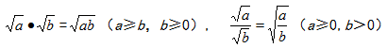
（2）二次根式相乘除法，先按照法则进行运算，如果积或商中含有二次根式，要将它化成最简二次根式.
（3）乘法运算律和乘法公式在二次根式的乘法中仍适用.
2、课后作业：学生自己通过IES账号上云端补救系统查看本节课的学习成绩，做好查漏补缺，小组长查看本组学员的做题情况，做好的监督和辅导工作。

设计意图与分析：小结由学生小结，作业分层处理，体现了作业的巩固性和发展性原则，尊重学生的个体差异，满足多样化的学习需要，从而让不同的学生在数学上得到不同的发展。利用IES辅助平台查阅学生学习记录，作为今后学习和复习的资料，以便方便进行补救工作。

